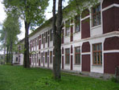
Отгадай загадку
Стоит веселый светлый дом,
Ребят проворных много в нем
Там пишут и считают,
Рисуют и читают.
Школа – это твой второй дом, страна Знаний, в которой тебя встретит добрый волшебник, его имя – Учитель! Пройдет совсем немного времени, и он научит тебя читать интересные книги, решать сложные задачи, писать грамотно. Будут в школе уроки, веселые переменки, занимательные спортивные игры и многое другое.
А вот тебе напутствия в школу:
- Утром рано просыпайся,
Хорошенько умывайся,
Чтобы в школе не зевать,
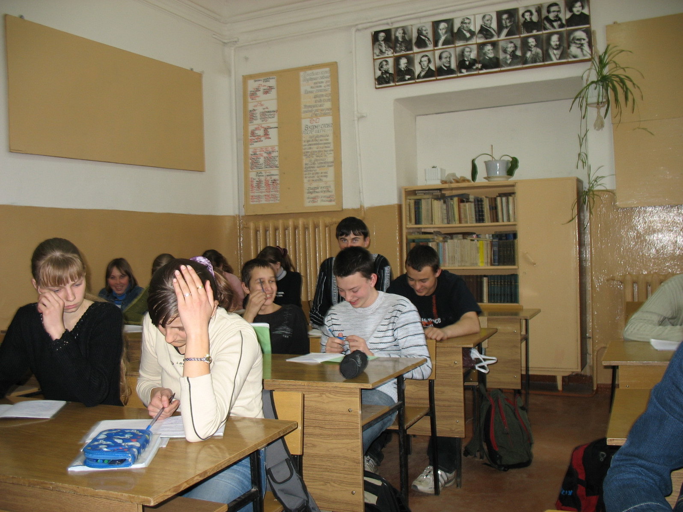
Носом в парту не клевать.
- Приучай себя к порядку,
Не играй с вещами в прятки.
Каждой книжкой дорожи,
В чистоте портфель держи.
- На уроках не хихикай,
Стул туда-сюда не двигай!
Педагога уважай
И соседу не мешай.
- Не дразнись, не зазнавайся,
Зря не хмурься,
Будь смелей
И найдешь себе друзей.
В нашем городе две школы. Мосальская средняя школа № 1 в 2006 году празднует свой 100-летний юбилей. В школе хорошие кабинеты, прекрасный спортивный зал. Со второго класса ведется преподавание английского языка и информатики. На протяжении ряда лет учащиеся школы занимают призовые места в районных олимпиадах по биологии, истории, русскому языку и физкультуре.
